Конспект урока развития речи .

Тема: «Дикие животные: медведь».
Задачи:
- Формировать умение составлять по образцу простые и сложные предложения.
- Совершенствовать умение пользоваться прямой и косвенной речью.
- Обогащать речь детей.
- Совершенствовать умение согласовывать слова в предложениях: существительные с числительными,
- Закрепить умение детей составлять распространенные предложения с однородными определениями.
- Закрепить умение детей составлять рассказы- описания по плану.
- Расширять и уточнять представления детей о природе.
- Закреплять умение наблюдать.
- Расширять представления детей о диких животных..
- Расширять и обогащать знания об особенностях природы.
- Сохранение и укрепление физического и психического здоровья.

Оборудование: мультимедийное оборудование для показа презентации, предметные картинки, занимательный материал.

Ход урока
1.Организационный момент.
1. Психологический настрой на урок.
Все у парты ровно встали.
Улыбнулись, подравнялись.
Тихо сели за свой стол…
Начинаем разговор.
- Сейчас у нас урок развития речи, напоминаю, что на этом уроке мы учимся красиво и правильно говорить. Отвечайте на вопросы чётко, полным ответом, только по поднятой руке. Вы знаете, если что-то у вас не получается, я обязательно помогу.
ΙΙ. Повторение изученного материала.
1. Слайд1 – лес.
На прошлом уроке мы путешествовали с вами по лесу. Все животные спрятались от нас в свои жилища. Но мы научились различать жилища разных животных. Давайте вспомним, как они называются с помощью стихотворения. Перед нами - лес, в лесу мы часто слышим эхо, поэтому и начнём урок с игры «Эхо» – повторяйте за мной, чётко выговаривая каждое слово, если я буду говорить громко, и вы громко повторяйте, если я тихо скажу, и вы тихо повторите.
Ра-ра-ра,
У лисы в лесу нора.

Во-во-во,
Волк забрался в логово.

Ле-ле-ле,
Белочка живёт в дупле.

До-до-до,
Ёжик спрятался в гнездо.

1.Игра «Назови семью»
папа — медведь, мама - медведица, детеныш(и) — медвежонок (медвежата); папа — волк...,
папа — заяц ...,
папа - лис....

ΙΙ. Объявление темы, целей урока.
- Посмотрите, а это кто? (медведи)
- Догадались, о ком сегодня будем говорить? (о медведе)
-Где живёт медведь? (в лесу)
- Значит, медведь какое животное? (дикое)
- Итак, тема нашего урока: слайд 5«Дикие животные: медведь».
Давайте выясним, всё ли вы знаете о медведях.
3.Игра «Верно-неверно»
-Зимой медведь спит...
-Зимой медведь убегает в тёплые края...
-Медведь-отличный рыбак...
-Медведи живут, спят на деревьях...
-У белого медведя шерсть белого цвета...
-У белого медведя кожа чёрная...
-Медведь неуклюжий, косолапый, неповоротливый...
-В Гималаях живёт гималайский медведь...
-Панда любит бамбук...

ΙV. Работа по теме урока.
1.- Вы сказали, что медведь живёт в лесу. А как называется жилище медведя? (берлога)
Слайд 6– берлога медведя.
- Как правильно сказать – чья это берлога? (медвежья)
- Во все времена года медведь живёт в берлоге? (нет, только зимой)
- Правильно, летом и осенью медведь много ест и жиреет. Слайд 7 – медведь летом, осенью.
Уже осенью он готовит себе берлогу. Он уходит далеко вглубь леса, чтобы его никто не побеспокоил зимой. Чаще всего медведь устраивает берлогу около корней упавших деревьев. Слайд 8– корень упавшего дерева. Он натаскивает сюда мох (слайд 9 – мох), еловые ветки (слайд 9 – еловые ветки), чтобы было мягко лежать. Поздней осенью медведь залегает в спячку. Зимой берлогу засыпает снегом – внутри медведю тепло и уютно. Слайд 10 – берлога зимой. Медведь зимой спит и ничего не ест – он живёт за счёт накопленного летом и осенью жира.
Обычно говорят, что медведь зимой сосёт лапу и так получает питание. На самом деле это не так. Зимой со ступней медведя (слайд 11 – ступня медведя) сходит старая, грубая кожа, а молодая, тонкая и нежная мёрзнет. Облизывая лапы, медведь согревает кожу горячим языком. Вот и кажется, что он сосёт лапу.
Бывают случаи, когда медведь по каким-то причинам плохо питался летом и мало накопил жира. Тогда медведь зимой не спит, а бродит по лесу в поисках пищи. Слайд12 – медведь - шатун. Такого медведя называют - «шатун» - он очень злой и опасный...

- Какой медведь по размеру? (большой)
- В высоту медведь достигает 2, 3 и даже 5 м. (показ с помощью
ленты)
Слайд 24– медведица с медвежатами.
- А медвежата, по сравнению с медведем, какие? (маленькие)
Слайд 25– медвежата.
- Медвежата рождаются в конце зимы в берлоге. И размером они такие же, как небольшие собаки. К весне они подрастают.

Слайд 26– медведь с близкого расстояния.
- Чем покрыто тело медведя? (мехом)

- Какого цвета мех медведя?
- Мех медведя серо – коричневого цвета. Медведя такой окраски называют бурым медведем.
На доску к слову «медведь» - слово «Бурый».

- А сейчас выясним, чем питается медведь. Посмотрите на эту картинку, скажите, что поймал медведь в реке? (рыбу)
- Значит, чем питается медведь? (рыбой)
- Правильно. Медведь отличный рыболов. (Слайд27 – медведь ловит рыбу) К тому же он хорошо плавает.
- - На этой картинке, где сидит медведь? (в кустах малины)
- Что он делает в кустах малины? (ест малину)
- Медведи очень любят малину и …картинка – черника…что это?
- Как одним словом сказать, что любит есть медведь? (ягоды)
- - Рассмотрим следующую картинку. Где мишка? (на дереве)
- Зачем он заполз на дерево? (за мёдом)
- Мёд медведь так любит, что даже своё название получил из-за мёда: мед-ведь – ведает (знает), где мёд.
Что еще ест медведь? (траву, корни)
- Итак, перечислите, чем питается медведь.
- Скажите, всю эту пищу медведь может добыть зимой? (нет)
- Вот поэтому медведи зимой спят. К тому же на своих коротких лапах им очень трудно ходить по глубокому снегу.

V. Закрепление.
1.- Мы всё обсудили для того, чтобы составить рассказ, который как называется? (Бурый медведь.)
- Рассказ составим с помощью картинок. (на доске)
(Дети по-одному произносят предложение к соответствующей картинке. Затем один ученик рассказывает весь текст. После - один ученик пересказывает рассказ.)
( Бурый медведь.
Медведь живёт в лесу. Это дикое животное. Зимой он спит в берлоге. Медведь большой. Его тело покрыто мехом. Мех медведя коричнево- серого цвета. Питается это животное рыбой, ягодами, травой, корнями растений.)

- Дидактическая игра на образование притяжательных прилагательных.
Игра проводится с мячом.
-У медведя хвост чей? -медвежий
лапа чья? - медвежья
-Ухо чье? - медвежье
-У зайца лапы чьи? - заячьи
-У лисы хвост чей? - лисий
-У ежа иголки чьи? - ежиные
-У волка голова чья? - волчья
-Ухо чье? - волчье
-Спина чья? - волчья
-У оленя рога чьи? - оленьи

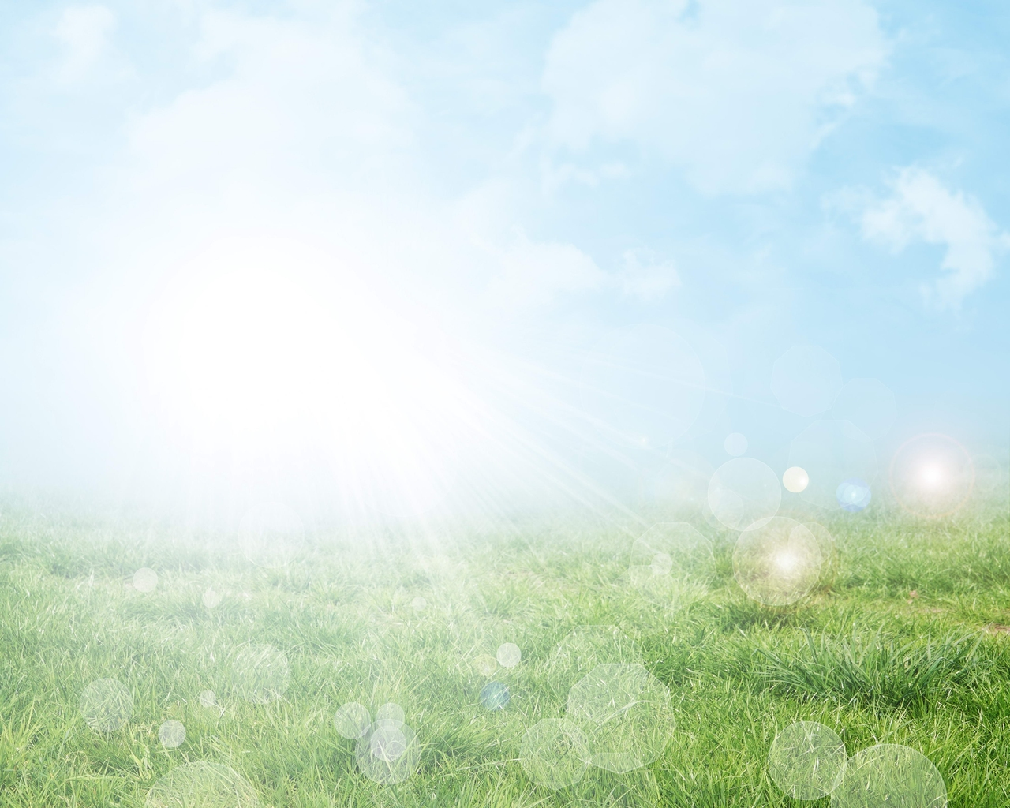
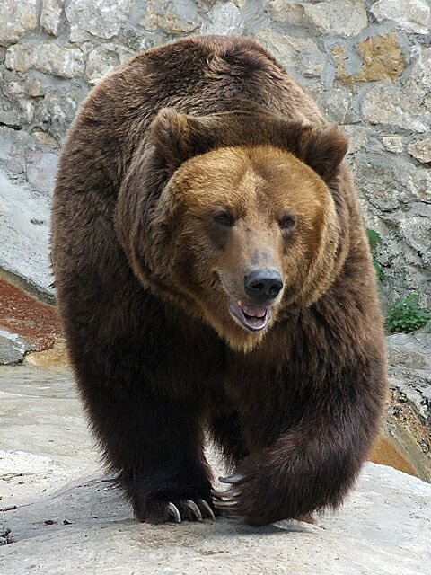
4.Упражнение «Синквейн».
Медведь
Косолапый могучий
Спит ловит лакомится
Сильный опасный красивый
Хищник

Составление рассказа-описания с помощью Синквейна
4.Игра «Поиграем, посчитаем» (по картинкам).
Один заяц, два зайца,…, пять зайцев.
Один волк, два волка,…, пять волков.
Один медведь, два медведя,…, пять медведей.
Один еж, два ежа,…, пять ежей.
Одна лиса, две лисы,…, пять лис.
Одна белка, две белки,…, пять белок.
- Игра «Помоги медведю собрать малину» (Слайд )
6.Работа над словосочетанием и предложением «Словесный ручеёк”

КЛАСТЕР
Животные
Домашние Дикие
Травоядные Хищные Травоядные Хищные

Дети распространяют предложение по принципу “снежного кома”. Можно предложить детям слово или словосочетание, или простое нераспространенное предложение.

5. Физкультминутка Игра «На водопой».
Жарким днем лесной тропой  Звери шли на водопой.  За мамой-лосихой топал лосенок,  За мамой-лисицей крался лисенок,  За мамой-ежихой катился ежонок,  За мамой-медведицей шел медвежонок, За мамою-белкой скакали бельчата,  За мамой-зайчихой — косые зайчата,  Волчица вела за собою волчат,  Все мамы и дети напиться хотят. | (Дети спокойно идут по кругу друг за другом.)  (Идут, громко топая.)  (Крадутся на носочках.)  (Приседают, медленно двигаются вперед.)  (Идут вперевалку.)  (Скачут вприсядку.)  (Скачут на прямых ногах.)  (Идут на четвереньках.)  (Лицом в круг, делают движения языком — «лакают».)

6. Дидактическое упражнение «Красивые слова»

-Ребята, прежде чем составлять рассказы, давайте придумаем красивые слова о зверях.
- Заяц какой? (белоснежный, как комочек снега, пушистый, быстрый, озорной, длинноухий, косой, острозубый).
-А белочка какая? (грациозная, проворная, зимой – серебристо-серая. Летом рыжевато-золотистая, пушистая, хлопотливая и др).
- О лисе мы, что можем сказать? (рыжеватая с золотистым отливом, хвост длинный, пушистый, мордочка вытянутая, лапки стройные, рыжая красавица, хитроумная).
- Медведь какой? (громадный, бурый, неповоротливый, косолапый, неуклюжий, могучий зверь, добродушный, доверчивый, простодушный, миролюбивый, подслеповатый),

8. Составление описательного рассказа о медведе.
Кто из вас хочет рассказать о нем?
- Прежде чем, начать рассказывать, напоминаю вам устный план рассказа:
а) внешний вид зверя.
б) чем питается?
в) где живет?
г) кто его враги и как он от них спасается

- Рассказы детей.

- Итог занятия. Рефлексия.

Дерево успеха
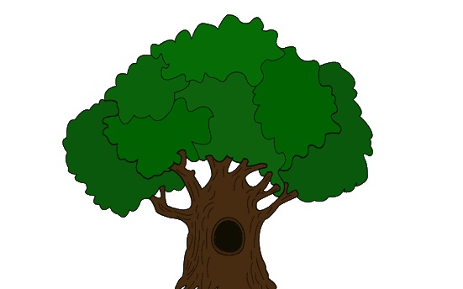
Детям раздаются листики красного, зелёного и оранжевого цвета.
Если урок понравился, прикрепляют листик зелёного цвета.
Если затрудняешься ответить- листик оранжевого цвета.
Если не понравился- листик красного цвета.

Дополнительный материал к уроку

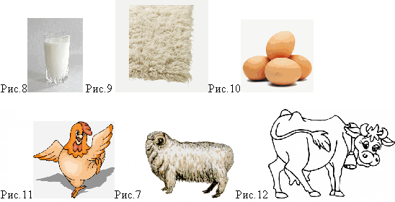
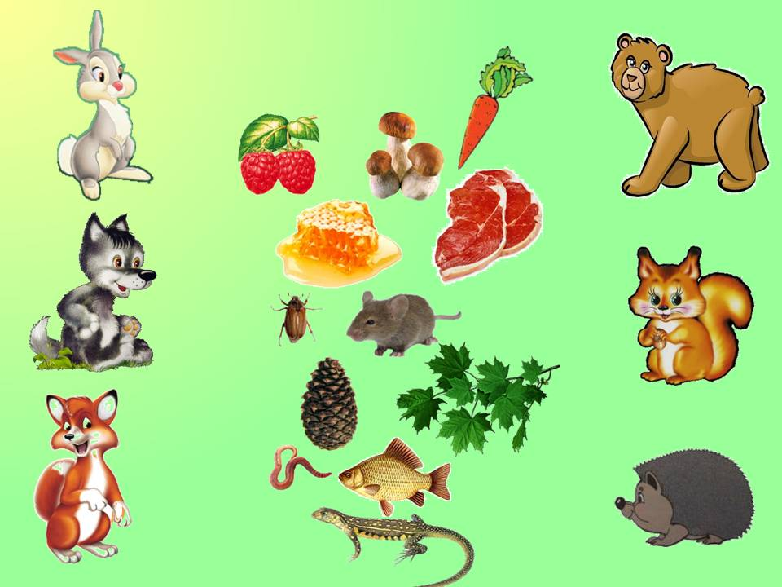

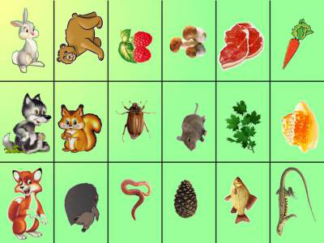

Бамбуковый медведь.
Долгие годы точная таксономическая классификация панд была предметом дебатов у учёных — как большая, так и малая панды имеют признаки как медвежьих, так и енотовых. В конце XIX века учёные исследовали четыре шкуры большой панды и решили, что большая панда — это древний представитель медвежьих, чуть ли не предок современных медведей[9]. В 1936 году американский профессор Вильям Грегори после тщательного анализа нашёл у большой панды много анатомических признаков, свойственных американским енотам-полоскунам, и пришёл к выводу, что большая панда — это гигантский енот[9][10]
Наконец, генетические тесты доказали, что большая панда в действительности является медведем.
Несмотря на то, что панды относятся к хищным животным, в большинстве они вегетарианцы. Фактически, они едят один только бамбук

Гималайский медведь может жить в семейных группах. Это два взрослых медведя и детёныши. Зверь великолепно лазает по деревьям и скалам. Не менее половины жизни он проводит в кронах деревьев. Ест кедровые орехи, жёлуди, листья. Из гниющего леса достаёт насекомых и поедает их. Любит фрукты, черёмуху, сосновые шишки.
Нападает гималайский медведь на копытных, таких как буйволы и кабаны. Зверь очень сильный и ловкий. На зимнюю спячку устраивается в дуплах деревьев или пещерах. Обитает в лесистой местности. В Гималаях забирается на высоту 3-4 тысячи метров над уровнем моря в летний период. Но берлогу всегда устраивает у подножия гор или на склонах холмов.

Главными врагами в дикой природе у гималайского медведя считаются бурый медведь и амурский тигр. Конфликты возникают также с рысью и волками. Но по достижению 5-летнего возраста, когда медведь матереет и становится взрослым, количество врагов значительно уменьшается. Спасает косолапого также то, что он много времени проводит на деревьях и среди скал. Не каждый крупный хищник может туда забраться.
Что же касается человека, то в том же Китае гималайский медведь защищён законом. Браконьеров, убивших зверя, ждёт суровое наказание. В Индии животное пользуется статусом неприкосновенности с 1991 года. В Японии зверь занесён в Красную книгу в 1995 году. В России с 1998 года вычеркнут из Красной книги. На медведя разрешена охота в любое время года. На грани уничтожения

Бурый медведь (Гризли)
Ареал бурого медведя в России занимает почти всю лесную зону, за исключением её южных районов. Северная граница ареала совпадает с южной границей тундры.
В Северной Америке известен под названием «гризли», он многочислен на Аляске, на западе Канады, имеются ограниченные популяции на северо-западе США

Белый медведь
— один из самых крупных наземных млекопитающих. Его длина достигает 3 м, масса до 1 т. Обычно самцы весят 400—450 кг, длина тела 200—250 см Самые мелкие медведи водятся на Шпицбергене, самые крупные — в Беринговом море.
Белого медведя от других медведей отличают длинная шея и плоская голова. Кожа у него чёрная. Цвет шубы от белого до желтоватого; летом мех может желтеть из-за постоянного воздействия солнечного света. Шерсть белого медведя лишена пигментной окраски, и шерстинки полые, волоски полупрозрачные. Благодаря строению шерстинок белый медведь иногда может «позеленеть». Происходит это в жарком климате (в зоопарках), когда внутри шерстинок заводятся микроскопические водоросли.
Подошвы ног подбиты шерстью, чтобы не скользить по льду и не мёрзнуть. Между пальцами есть плавательная перепонка, а передняя часть лап оторочена жёсткими щетинками. Крупные когти могут удержать даже сильную добычу.

